Zamek i jego otoczenie

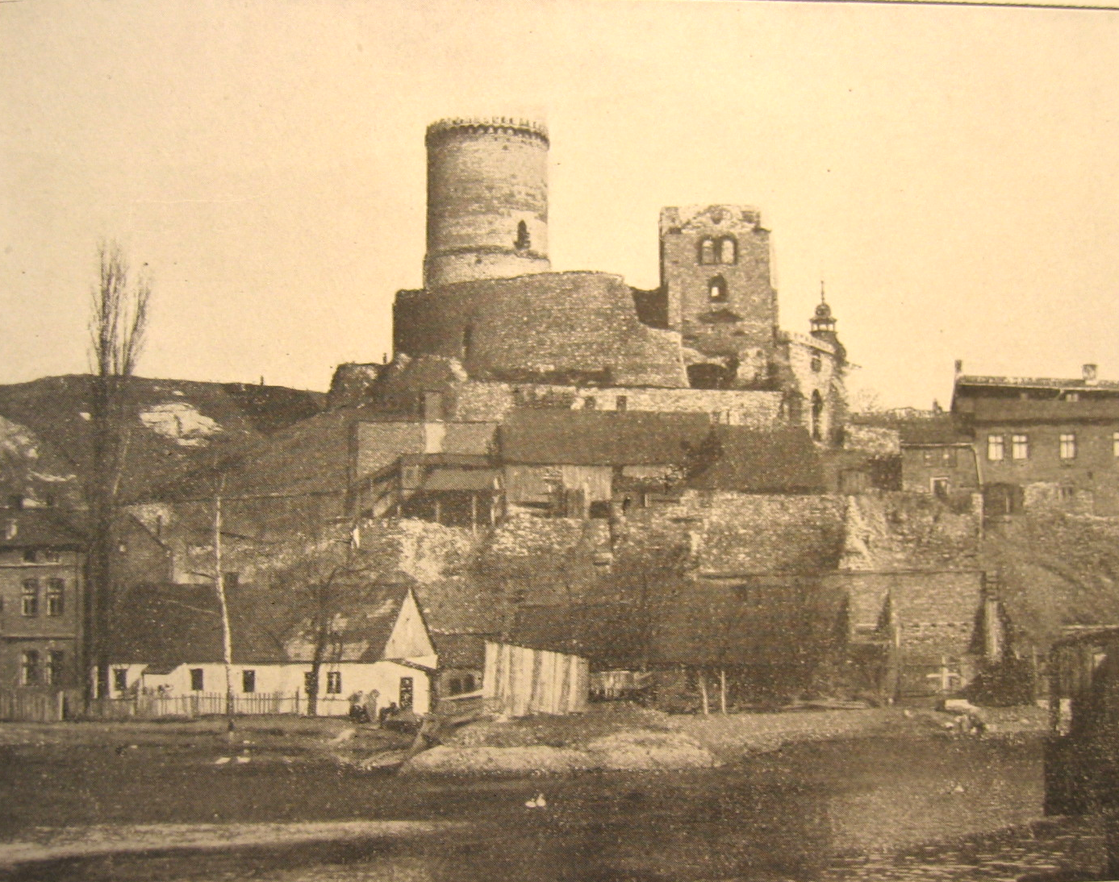 | 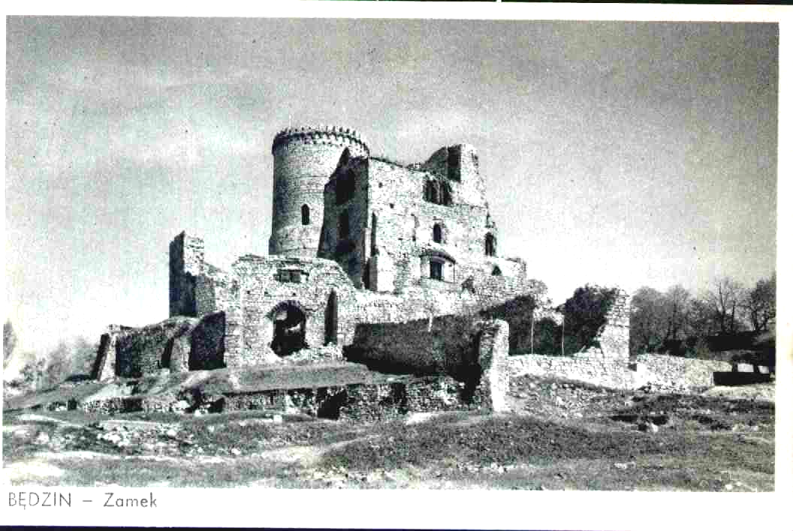
1 ćw. XX w. – zabudowa, ruiny, wzgórze bez zadrzewień.  Fotografia z 1 ćw. XX w. | Zamek z zarysem drzew parkowych w tle.  Pocztówka z końca lat 40-tych XX w.
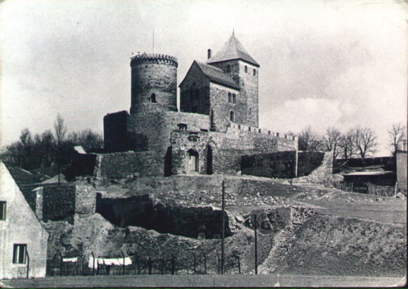 | 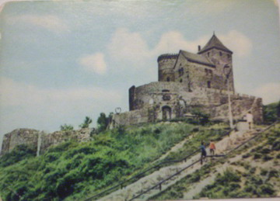
Zamek po powojennej odbudowie  Pocztówka z lat 50-tych XX w. | Zamek po powojennej odbudowie – nowe schody na wzgórze.  Pocztówka z lat 60-tych XX w.

